**2. Виды предпринимательской деятельности**

**Общероссийский классификатор видов экономической деятельности** (ОКВЭД) входит в состав Единой системы классификации и кодирования технико - экономической и социальной информации (ЕСКК) Российской Федерации.

ОКВЭД предназначен для классификации и кодирования видов экономической деятельности и информации о них. Ведение ОКВЭД осуществляет Минэкономразвития России.

Сферой применения ОКВЭД являются ведомства, организации и предприятия всех форм собственности, функционирующие на внутреннем рынке. ОКДП обеспечивает информационную поддержку решения следующих задач

**Общероссийский классификатор услуг населению** (ОКУН) является составной частью Единой системы классификации и кодирования технико-экономической и социальной информации (ЕСКК ТЭИ).

Классификатор разработан для решения следующих задач:

* развития и совершенствования стандартизации в сфере услуг населению;
* осуществления сертификации услуг с целью обеспечения безопасности жизни, здоровья потребителей и охраны окружающей среды, предотвращения причинения вреда имуществу потребителей;
* повышения эффективности применения средств вычислительной техники;

учета и прогнозирования объемов реализации услуг населению;

изучения спроса населения на услуги;

* предоставления услуг населению предприятиями и организациями различных организационно-правовых форм собственности и гражданами-индивидуалами;
* гармонизации классификации услуг населению с международными классификациями;
* актуализации видов услуг с учетом новых социально-экономических условий в Российской Федерации.

Объектами классификации являются услуги населению, оказываемые предприятиями и организациями различных организационно-правовых форм собственности и гражданами-индивидуалами, использующими различные формы и методы обслуживания.

**Виды предпринимательской деятельности**

Все многообразие предпринимательской деятельности может быть классифицировано по различным признакам: виду или назначению, формам собственности, количеству собственников, организационно-правовым и организационно-экономическим формам, степени использования наемного труда и др.

В книге В. Я. Горфинкеля «Организация предпринимательской деятельности» даётся следующая классификация предпринимательской деятельности. По *виду* или *назначению* предпринимательская деятельность может быть производственной, коммерческой, финансовой, консультативной и др. Все эти виды могут функционировать раздельно или вместе.

**Производственное предпринимательство** можно назвать ведущим видом предпринимательства. Здесь осуществляется производство продукции, товаров, работ, оказываются услуги, создаются определенные духовные ценности. К производственному предпринимательству относятся инновационная, научно-техническая деятельность, непосредственно производство товаров и услуг, производственное их потребление, а также информационная деятельность в этих областях.

**Коммерческое предпринимательство.** Полем деятельности коммерческого предпринимательства служат товарные биржи и торговые организации. *Товарная биржа**—* это разновидность оптового товарного рынка без предварительного осмотра покупателем образцов и заранее установленных минимальных партий товаров.

Основное содержание коммерческого предпринимательства составляют операции и сделки по купле-продаже, другими словами, — перепродажа товаров и услуг.

**Финансовое предпринимательство.** Сферой деятельности финансового (финансово-кредитного) предпринимательства являются обращение, обмен стоимостей. Особенность финансовой деятельности состоит в том, что она проникает и в производственную, и в коммерческую деятельность, хотя может быть и самостоятельной. Основным полем деятельности финансового предпринимательства являются коммерческие банки и фондовые биржи.

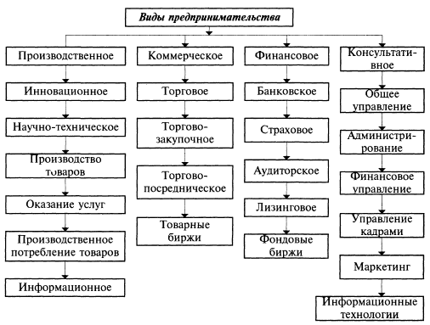

*Коммерческий банк* — это финансово-кредитное учреждение акционерного типа, кредитующее на платной основе преимущественно коммерческие организации, осуществляющее прием денежных вкладов(депозитов) и другие расчетные операции по поручению клиентов. Источником доходов коммерческого банка является разница между процентными ставками депозитных (привлеченных) и ссудных средств.

Под *фондовой биржей* понимается организационно оформленный, регулярно функционирующий рынок ценных бумаг, способствующий повышению мобильности капитала и выявлению реальной стоимости активов. Принцип функционирования фондовой биржи базируется на оперативном регулировании спроса и предложения. Здесь проводятся так называемые котировки ценных бумаг.

**Консультативное предпринимательство**. Консультант — специалист в определенной области, дающий советы по вопросам своей специальности. В зарубежной практике коммерческая, платная консультация по вопросам управления получила название консалтинг. Консалтинговые услуги могут быть самыми разнообразными. Европейский справочник-указатель консультантов по менеджменту в настоящее время выделяет 84 вида консалтинговых услуг, объединяемых в восемь групп: общее управление, администрирование, финансовое управление, управление кадрами, маркетинг, производство, информационная технология, специализированные услуги.

Асаул А. Н. в книге «Организация предпринимательской деятельности»

в соответствии с принятой структурой процесса воспроизводства (производство, обмен, распределение, потребление) выделяет четыре главных сферы предпринимательства: производственную, коммерческую, финансовую и сферу потребления. Другие виды предпринимательской деятельности, например, инновационная, маркетинговая, включаются в состав четырех главных сфер предпринимательства.

В учебном пособии под авторством В. П. Попкова и Е. В. Евстафьевой приводится следующий состав видов предпринимательской деятельности.

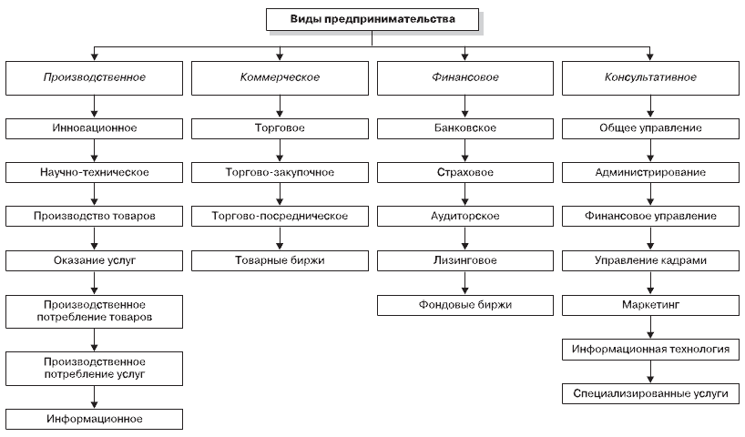

Как можно заметить, эта классификация практически аналогична классификации Горфинкеля за исключением двух пунктов. Так, в производственное предпринимательство было включено производственное потребление услуг, а в консультативное предпринимательство – специализированные услуги.

Список литературы:

1. Общероссийский классификатор видов экономической деятельности (в ред. Изменения N 1/2007 ОКВЭД, ОК 029-2007 (КДЕС Ред. 1.1))
2. Общероссийский классификатор услуг населению (ОК 002-93)
3. Горфинкель В. Я., Швандар В. А. – Экономика организаций (предприятий), 2003
4. Асаул А. Н. – Организация предпринимательской деятельности, 2004
5. Попков В. П., Евстафьева Е. В. – Организация предпринимательской деятельности. Схемы и таблицы, 2007